
VÝZNAMNÉ ODCHOVY 2019

Ke dni 30. listopadu se letos v Zoo Praha narodilo nebo vylíhlo celkem 1282 mláďat ve 207 druzích. Řada z nich vzbudila velkou pozornost médií i návštěvníků, jako třeba narození lachtana jihoafrického koncem května nebo hned dvou vzácných lemurů kata, přičemž první z nich – dubnový – byl prvním lemurem kata narozeným zde po pětadvaceti letech. Nyní představujeme další, z odborného hlediska významné, odchovy roku 2019.

PEKARI WAGNERŮV
Catagonus wagneri
Mláďata pekariů Wagnerových, která se v Zoo Praha narodila 4. května, jsou evropskou vzácností. Dosud se totiž v rámci Evropy podařilo tento druh úspěšně rozmnožit pouze v Tierparku Berlín a v belgické ZOO Planckendael. Toto podivuhodné zvíře bylo až do sedmdesátých let minulého století považováno za vyhynulé.
Narození mláďat pekariů Wagnerových bylo skvělou zprávou pro celý evropský chov. V Evropě totiž tento druh momentálně chová pouze sedm institucí v počtu 45 jedinců. Pravidelně jej množí jen Tierpark Berlín, odkud přišli čtyři jedinci do Zoo Praha. Jedno mládě se loni podařilo odchovat také v belgické ZOO Planckendael. Narození pražských mláďat přitom přišlo jen pár měsíců poté, co desítky pekariů v paraguayské chovné stanici Proyecto Taguá podlehly doposud neznámé smrtící chorobě, která patrně sužuje i volně žijící populaci. Význam chovu v amerických a evropských zoologických zahradách tím nabyl na významu.
Až do roku 1971 byl pekari Wagnerův považován za vyhynulý druh, poté však byla objevena populace na pomezí Argentiny, Bolívie a Paraguaye. V současnosti je počet v přírodě odhadován na maximálně několik tisíc jedinců; populace klesá zejména z důvodu odlesňování. Proto také v rámci evropských zoologických zahrad probíhá od roku 2015 záchovný program. Zapojila se do něj i Zoo Praha, když v roce 2016 získala čtyři pekarie Wagnerovy.
K vidění jsou v horní části zoo, kde mají v zimě k dispozici vyhřívanou stáj.
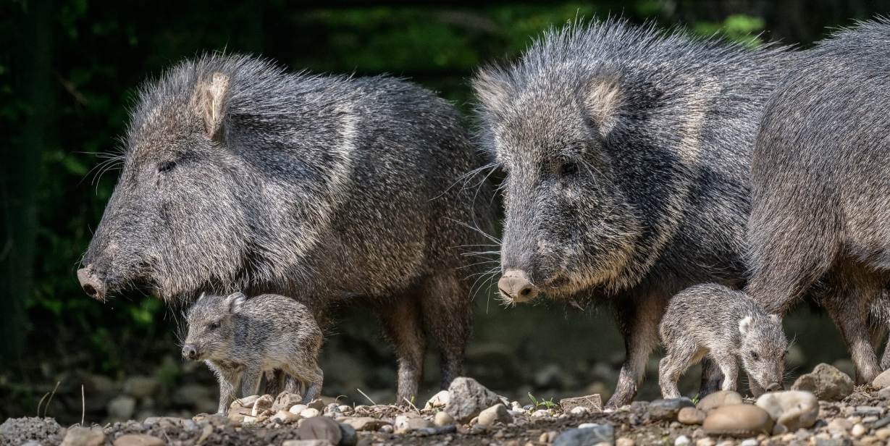


DIKOBRAZ PALAWANSKÝ
Hystrix pumila
Nejmenší dikobraz s nejmenším rozšířením – i tak by se dal charakterizovat dikobraz palawanský. Malý areál a tlak ze strany lidské populace mu vynesl také další primát – jde zatím o jediný ohrožený druh dikobraza, zařazený v Červeném seznamu IUCN do kategorie vulnerable – zranitelný. V Zoo Praha se za rok 2019 narodila tři mláďata.
Dikobraz palawanský je endemitem palawanské faunistické oblasti – kromě Palawanu se vyskytuje také na ostrově Busuanga. Pro místní obyvatele představuje lovnou zvěř i škůdce na plantážích, což vedlo k poklesu jeho populace. V současnosti se navíc o jihoasijských dikobrazech začíná hovořit jako o „luskounech budoucnosti“. Stejně jako ještě v minulém století ochranářsky nevýznamní luskouni, i dikobrazi, respektive část jejich těl (konkrétně žaludeční bezoáry), se stali zdrojem vyhledávaných surovin pro čínskou tradiční medicínu. Dikobrazům tak hrozí stejný drastický úbytek jako luskounům a druh s nejmenším rozšířením je logicky v hledáčku ochranářského chovatelství.
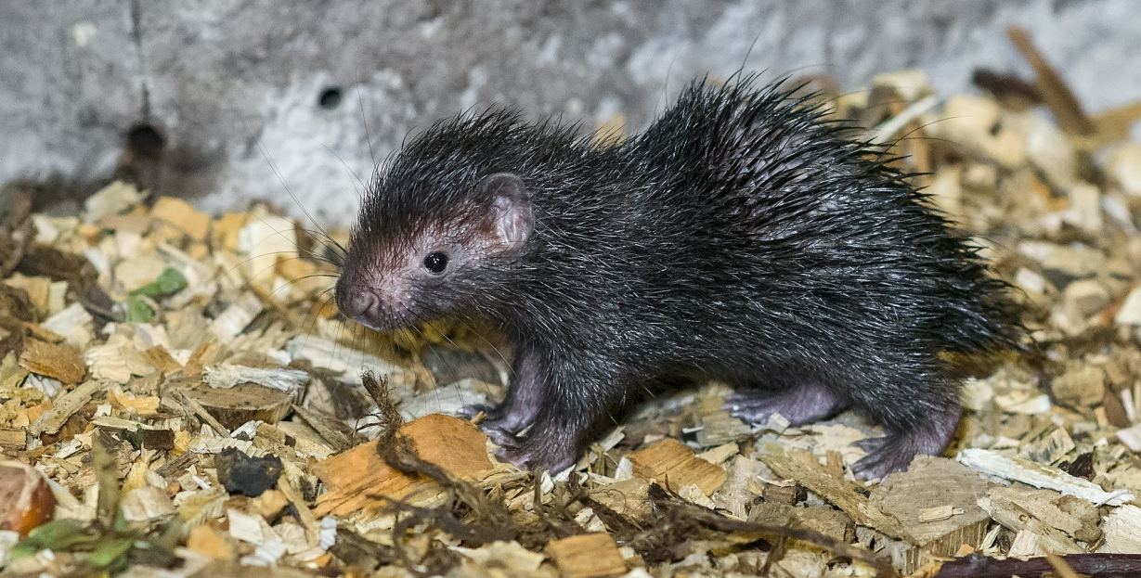
O životě tohoto hlodavce mnoho nevíme, i zcela základní poznatky jako je váha, délka života a březosti nebo počet mláďat ve vrhu odhalujeme či zpřesňujeme teprve díky chovu v lidské péči. Zoo Praha chová tyto malé dikobrazy od roku 2016. Ještě v tomto roce se u nás narodilo první mládě a chovný pár dosud měl osm mláďat v sedmi vrzích. Rok 2019 byl se třemi mláďaty zatím neúspěšnější. Pět evropských zoologických zahrad chová celkem 17 jedinců tohoto druhu, přičemž v chovu pražské zoo je šest z nich. Další zoologické zahrady o tento druh mají zájem, a tak lze očekávat – za přispění pražských odchovů – postupný růst evropské populace.

MAKI GANZHORNŮV
Microcebus ganzhorni
Tento fotogenický primát z evropských zoologických zahrad prakticky vymizel; Zoo Praha ho v současnosti odchovává jako jediná z nich. Dne 15. září letošního roku ohlásila narození dalšího mláděte.
Maki Ganzhornův patří k nejmenším primátům na světě s váhou kolem 40 g. Jde o druh malého nočního lemura z jihovýchodního Madagaskaru. Typické jsou pro něj velké hnědé oči a dlouhý huňatý ocas. Tento druh byl vědecky popsán až v roce 2016. Druhovou diverzitu tohoto rodu začali poznávat zoologové až v posledních dvou desetiletích, během nichž bylo rozlišeno více než dvacet druhů „trpasličích makiů“, dříve považovaných za jediný druh. Makiové Ganzhornovi přitom po řadu desetiletí žili nepoznáni v evropských chovech.
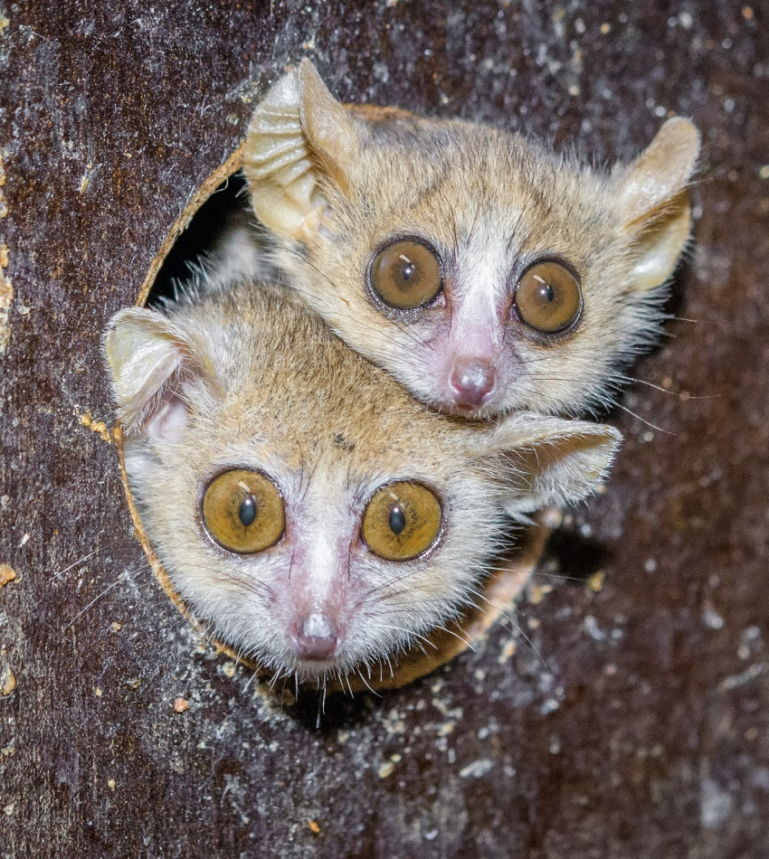
Do chovu v Zoo Praha přišli makiové Ganzhornovi v roce 2005 z vídeňské zoo. Do současnosti se jich v pražské zoo narodilo několik desítek. Najdete je v pavilonu Afrika zblízka v horní části areálu, kde obývají expozici pro chov soumračných a nočních živočichů. Díky převrácenému rytmu osvětlení jejich expozice, kdy modré světlo simuluje během otevírací doby zoo měsíčnou noc, mohou návštěvníci sledovat aktivitu těchto jinak striktně nočních primátů. Jinou „specialitou“ malých nočních lemurů je kolísání jejich aktivity v průběhu roku – během období sucha snižují příjem potravy i aktivitu a tráví tukové zásoby, jasně viditelné například na jejich ztloustlém ocásku. Sezonnost udržují i v našich chovech, byť v jiných měsících než na jižní polokouli.

HUTIE KUBÁNSKÁ
Capromys pilorides
Robustní hlodavec z Kuby je jediným zástupcem pozemních karibských savců v evropských chovech. Zoo Praha pro něj vede program monitoringu chovu v rámci Evropské asociace zoologických zahrad a akvárií (EAZA). V roce 2019 se pražské zoo podařilo odchovat celkem devět mláďat.
Hutie kubánská je zástupcem endemické čeledi karibských hlodavců. Karibští savci byli odjakživa druhově nepočetní, značná část druhů (90 % pozemních savců) ale úplně vymizela v souvislosti s několika vlnami příchodu lidí. Hutie kubánská je z více než třiceti historicky známých druhů jediný, který se dokázal s vpádem lidí a invazních druhů savců vyrovnat. Možná proto, že dokáže obývat celou řadu prostředí, od mangrovů na okraji pevniny až po kopcovitý kras.
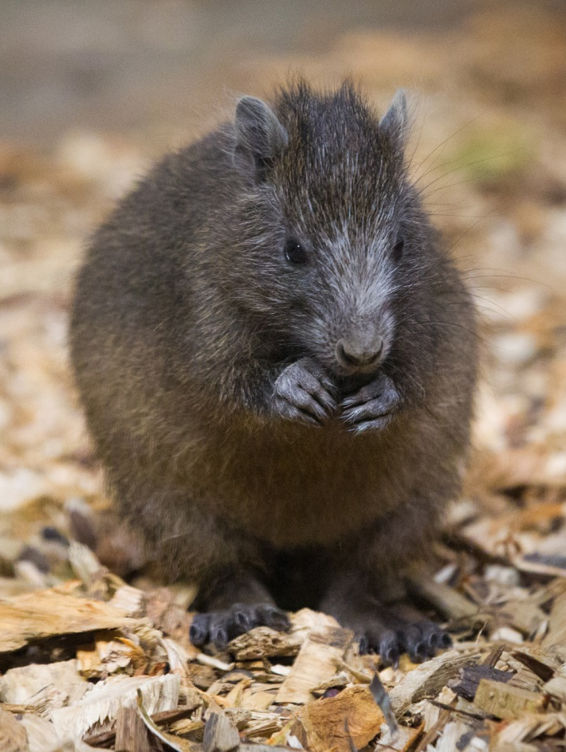
Kromě evropských chovů hutie mimo Karibik nikdo nechová. V Zoo Praha se rozmnožují nepřetržitě a pravidelně od roku 1998. Chovány tady byly ale již od roku 1963 v rámci tradičních vztahů mezi tehdejší ČSSR a Kubou. Celkem se od roku 1998 v pražské zoo narodilo 121 mláďat. Zajímavostí je, že o mláďata se aktivně stará i samec – hájí je proti ohrožení, což není pro hlodavce úplně typické. Matky pražských mláďat jsou potomky zvířat dovezených z Kuby v roce 2008, otec je z rotterdamské zoo, dovezený před dvěma lety. V programu monitoringu chovu bylo v září v EAZA registrováno 61 hutií ve třináci zoo; rozmnožování přitom hlásily za posledních čtrnáct měsíců pouze čtyři z nich. Více než polovina mláďat byla z pražské zoo.

DVOJZOBOROŽEC NOSOROŽČÍ
Buceros rhinoceros
Jde o jednoho z nejvýraznějších a největších asijských stromových druhů zoborožců. Zoo Praha v letošním roce odchovala historicky poprvé čtyři mláďata tohoto druhu a vytvořila tak i celosvětový rekord v počtu odchovaných mláďat v jedné chovatelské sezoně.
S ohledem na klesající populaci v přírodě byl tento dvojzoborožec v roce 2018 zařazen dle IUCN mezi ohrožené druhy do kategorie zranitelný (vulnerable). Ani tomuto druhu se nevyhnul tlak civilizace způsobený nárůstem obyvatelstva v jihovýchodní Asii. Zoo Praha je také jednou ze čtyř institucí v Evropě, kde mohou návštěvníci vidět všechny tři zástupce největších dvojzoborožců rodu Buceros.
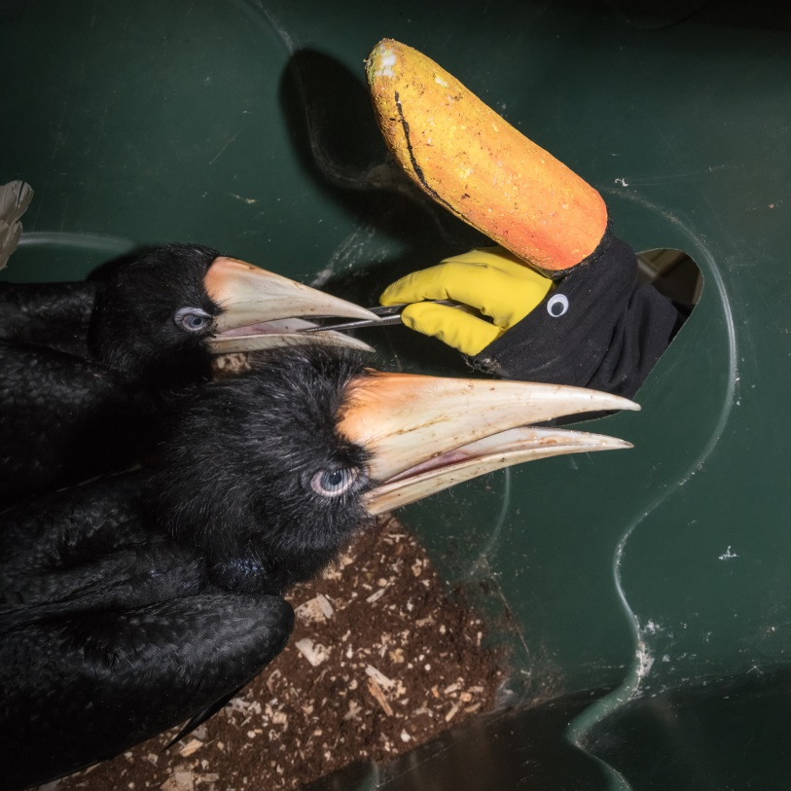
Chov v Zoo Praha je datován od roku 2003, kdy získala samici původem z přírody. O dva roky později přišel první samec z německého ptačího parku Niendorf. Již v roce 2007 se pražská zoo radovala z prvního českého odchovu. Do loňského roku se podařilo úspěšně odchovat pod rodiči devět mláďat. V letošním roce chovatelé poprvé použili při odchovu maňáska, protože samice o mláďata již při jejich líhnutí ztratila zájem. Vzhledem k tzv. imprintingu nejsou zoborožci odchovaní člověkem vhodní k dalšímu rozmnožování a nemají zájem vytvářet páry s vlastním druhem. Proto chovatelé zhotovili maňáska imitujícího vzhled hlavy dvojzoborožce a mláďata krmili v uměle vytvořené dutině bez kontaktu s člověkem. Poprvé v evropských chovech tak byla odchována nejen čtyři mláďata, ale také byl poprvé použit maňásek v odchovu tohoto ohroženého druhu. S celkově třinácti odchovanými mláďaty je pražská samice Markéta nejúspěšnějším rodičem v historii chovu dvojzoborožců nosorožčích v Evropě.

IBIS MADAGASKARSKÝ
Lophotibis cristata
V zoologických zahradách na celém světě žije méně než padesát jedinců tohoto endemitu Madagaskaru. Zoo Praha se připojila do chovného programu teprve v loňském roce, a již letos slaví první úspěšný český odchov tohoto výjimečného ibise.
Ze všech 29 druhů ibisů právě ibis madagaskarský vyniká svým vzhledem. Ačkoli měří až 50 cm, je díky svým krátkým nohám jedním z nejmenších druhů ibisů. Ještě zajímavější je však jeho typická chocholka. Ačkoli některé druhy se také pyšní chocholkou z prodloužených per na temeni a týle hlavy, ibis madagaskarský má jako jediný druh chocholku již od kořene zobáku, navíc tvořenou odlišnou barvou per než zbytek těla.
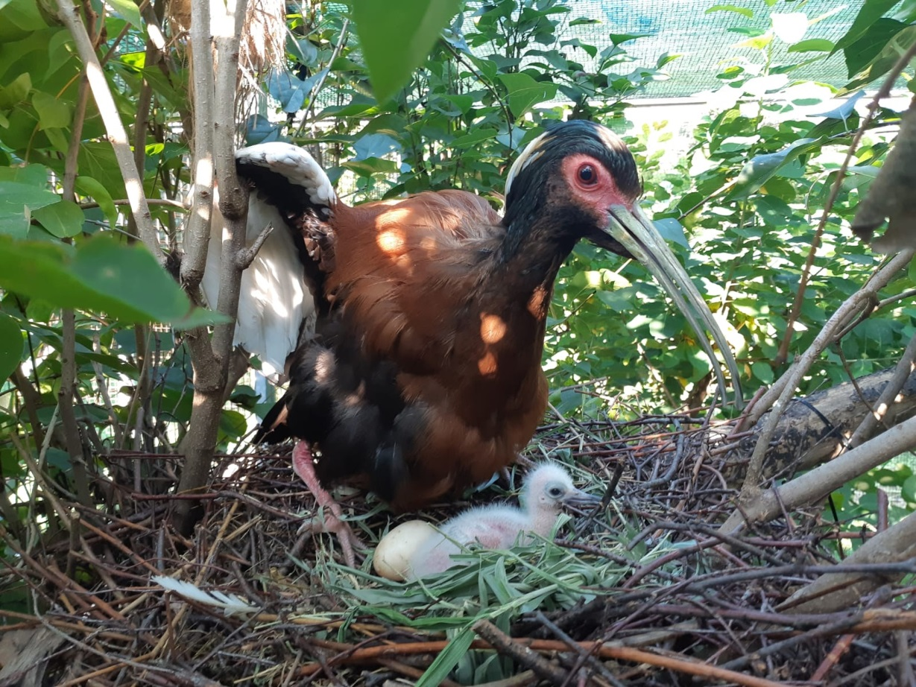
Na konci roku 2018 se pražské zoo podařilo získat dva páry původem z Jersey Zoo, z Lipska a z ptačího parku Walsrode. I když ibisové většinou hnízdí v koloniích, tento druh nikoli. Jeden pár byl představen veřejnosti při zahajování návštěvnické sezony, druhý putoval do chovatelského zázemí. Oba páry projevily zájem o hnízdění a snesly vejce, ale oplozeno bylo jen u páru v zázemí. Aby chovatelé nic nepodcenili, přesunuli jedno vejce do líhně a druhé nechali pod rodiči. První mládě se vylíhlo v Zoo Praha 3. srpna 2019 v inkubátoru. O tři dny později se vylíhlo i mládě pod rodiči, avšak po dvou dnech uhynulo. Nicméně i přes tento prvotní nezdar chovatelé přistoupili k podsazení mláděte z líhně pod rodiče a pravidelně jej kontrolovali. Povedlo se a Zoo Praha se tak může radovat z dalšího prvního odchovu výjimečného druhu.

HOLUB RŮŽOVÝ
Nesoenas mayeri
Příběh záchrany holuba růžového je neodmyslitelně spjat se známým anglickým přírodovědcem Geraldem Durrellem. V roce 1991 přežívalo na světě pouhých deset jedinců a právě Durrell Wildlife Conservation Trust se zasloužil o jejich záchranu. Zoo Praha získala do svého chovu tyto vzácné holuby již v roce 2000 jako první česká zoo.
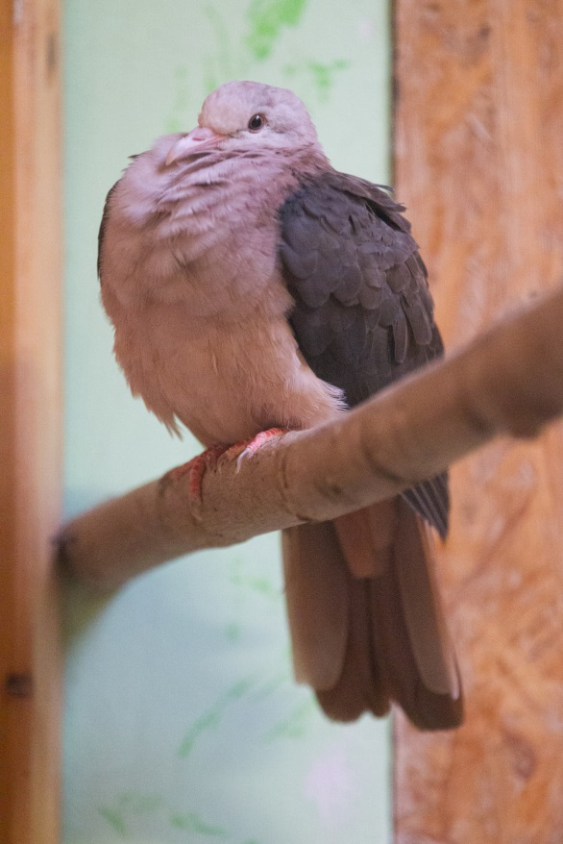
Holub růžový je endemitem ostrova Mauricius v souostroví Maskarény. Jako jediný zástupce čeledi Columbidae nebyl zcela vyhuben. Díky záchrannému programu zoologických zahrad se populace v lidské péči zvyšuje a mohl být již i reintrodukován na Mauricius.
První holuby růžové získala Zoo Praha v roce 2000 přímo z Jersey Zoo založené Geraldem Durrellem. Vzhledem k výrazné agresivitě samců těchto holubů je odchov v lidské péči poměrně náročný. V roce 2018 pražská zoo získala opět z Jersey Zoo novou samičku, pro kterou vybrala staršího samce s trvalým hendikepem. Dříve byl chován ve skupině samců, kde utrpěl zranění hlavy a přišel o jedno oko. Pravděpodobně kvůli svému hendikepu se choval k samičce ohleduplně, chovatelé nepozorovali ani náznaky agrese. První snůšku odebrali a odchov prvního mláděte po dvanácti letech obstaraly v pěstounské péči hrdličky chechtavé, tak jako v naprosté většině zoologických zahrad. Samec se pražským chovatelům nakonec odvděčil přirozeným odchovem čtyř mláďat ve dvou snůškách, o která se oba rodiče vzorně starali. Přirozený odchov tohoto druhu je zcela nevídaný, natož v takto velkém počtu.


BATAGUR TUNTONG
Batagur affinis
V Zoo Praha se letos vylíhlo a podařilo odchovat vůbec první mládě v Evropě. V současné době se početnost batagura tuntong odhaduje na 500–2500 jedinců.
Vejce tuntongů kdysi představovala velmi důležitý zdroj potravy; na některých místech dobře zdokumentovaný pokles počtu kladoucích samic ukazuje na postupující zánik kdysi jednoho z nejvýznamnějších reprezentantů svého ekosystému. Příkladem je malajská řeka Perak (jedno z posledních velkých ohnisek výskytu): před rokem 1940 tam bylo zaznamenáno více než 10 000 samic a 375 000 až 500 000 vajec. V letech 1976–1990 byl jejich počet ještě celkem stabilní – 283–849 samic a 20 000 vajec, zatímco v období 2005–2009 již bylo evidováno méně než 40 hnízd, a od roku 2009 nebylo v přírodě nalezeno ani jedno hnízdo.
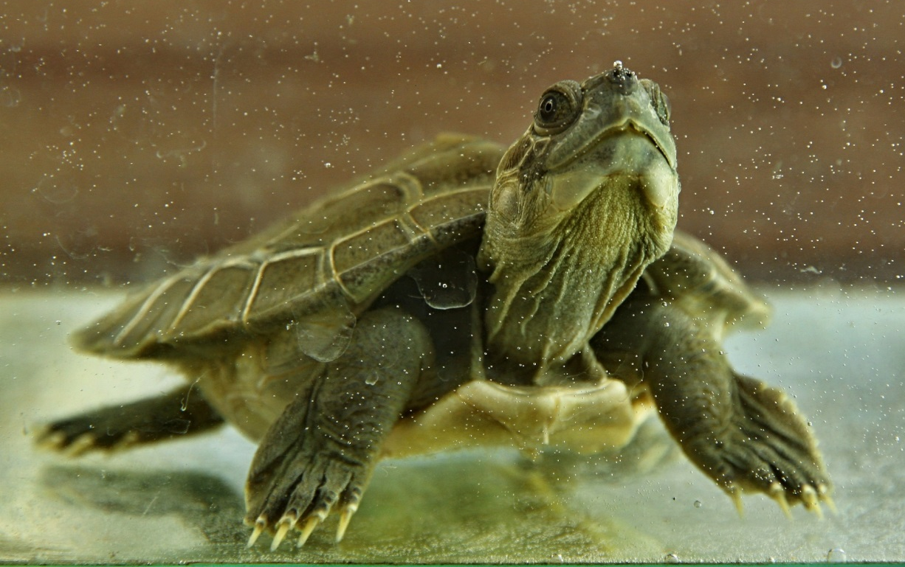
Minimálně na dvou místech v Malajsii fungují záchranné stanice množící batagura tuntonga in situ (v místě původního výskytu). Pravděpodobně z jedné z těchto stanic pocházela mláďata, která byla v roce 2004 zabavena na letišti v Praze, a dnes tato skupina žije v pavilonu Čambal v Zoo Praha. Želvy dlouho dospívají a mají velmi složitý reprodukční cyklus, založený na každoroční migraci z brakických ústí do horních toků řek. Letos v dubnu se v pražské zoo vylíhlo první mládě, současně první v celé Evropě. V příštím roce zoo pošle své batagury tuntong do rakouského Turtle Island výměnou za velmi příbuzný a ještě ohroženější druh – batagura bengálského. Důvodem je větší kompatibilita nároků bengálského batagura s nároky gaviála indického, který rovněž obývá pavilon Čambal.

VARANOVEC BORNEJSKÝ
Lanthanotus borneensis
Jde o mimořádně vzácného endemického plaza z bornejských pralesů, o kterém se po desítky let téměř nic nevědělo. V lidské péči se poprvé rozmnožil až v roce 2014 v Japonsku, Zoo Praha se to poprvé podařilo v roce 2018; letos se vylíhlo dalších jedenáct mláďat od dvou samic.
Varanovec bornejský byl znovuobjeven teprve v tomto desetiletí, do té doby mělo jen málo odborníků příležitost spatřit ho v přírodě. Zoo Praha získala prvních sedm jedinců z japonské iZoo v roce 2016, po dvou letech se je zde podařilo rozmnožit (v Evropě se to podařilo také ve Vídni a v Moskvě).
K dalším mláďatům vylíhnutým v pražské zoo letos v listopadu se pojí zvláštní příběh. Vylíhla se zabavené samici, kterou pražské zoo exkluzivně nabídla hongkongská záchranná stanice Kadoorie Farm & Botanic Garden v roce 2017. Pražskou zoo si tato stanice vybrala na základě dobrých zkušeností z roku 2001, kdy do Prahy putovala přes Kadoorie Farm ohromná (rovněž zabavená) želví zásilka. To, jak je o zabavené želvy v pražské zoo dlouhodobě postaráno, a fakt, že se zde také množí, představovalo pro Kadoorie Farm záruku, že stejně dobře bude v Zoo Praha postaráno i o varanovce – citlivá zvířata náchylná ke stresu.
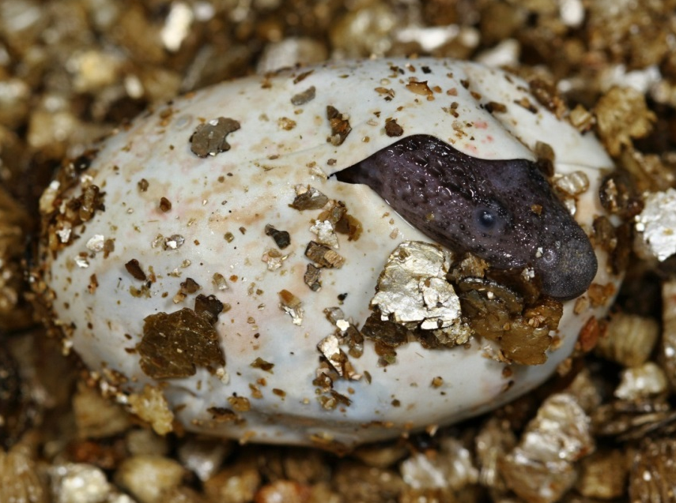
Tato samička po prodělaných útrapách z doby, než dorazila do Kadoorie Farm, prošla v Zoo Praha náročnou rekonvalescencí a pět měsíců z důvodu zafixovaného stresu odmítala žrát. Díky péči pražských chovatelů se však rekonvalescence podařila na výbornou a o to cennější je letošní odchov pěti mláďat z pěti jejích nakladených vajec.
Navíc letos opět kladla i samice z Japonska, takže Zoo Praha jen letos odchovala 11 mláďat vzácného endemitu a podle ZIMS (Zoological Information Management Software) se jedná o jediná mláďata odchovaná letos v Evropě. Jsou velmi žádaná, budou odcházet mim jiné do ZooParc de Beauval, Koelner Zoo nebo Audubon Zoo v New Orleans, kde se stanou prvními varanovci chovanými v severoamerických zoo.

TRNOREP MEZOPOTÁMSKÝ
Saara loricata
U těchto vzácně chovaných pouštních ještěrů z hraničních oblastí mezi Íránem a Irákem spočívá úspěch Zoo Praha v odchovu druhé generace, který je důkazem, že tomuto obtížně chovatelnému druhu byly poskytnuty správné podmínky.
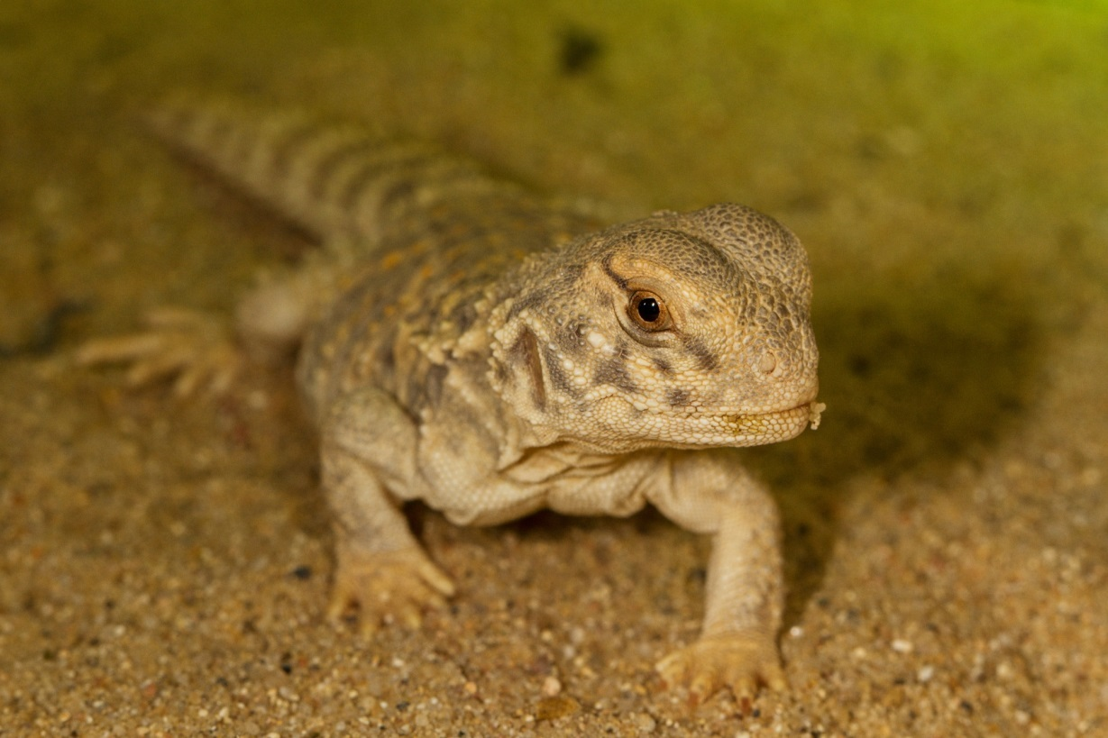
Trnorepi mezopotámští mají obtížně napodobitelný životní styl, spočívající ve velmi krátké roční aktivitě. Hloubí si dlouhé nory, v nichž přečkávají letní vedra a sucha i studené zimy. Na jaře vylezou a spásají chudou pouštní vegetaci, rozmnoží se a naberou tukové zásoby, z nichž přežijí celý zbytek roku v norách. Pražská zoo takovéto podmínky napodobuje v unikátní expozici středoasijských pouštních plazů Kattakum v Pavilonu šelem a plazů.
Trnorepi se zde poprvé ve světě zoologických zahrad rozmnožili v roce 2014 a letos se jim vylíhlo osm mláďat. Nejlepší období pro zhlédnutí chovné skupiny představuje období od února do května, kdy jsou aktivní, krásně vybarvení a krmí se, zatímco v létě mizí, aby se ještě jednou objevili na krátkou dobu pozdního podzimu.

